Sunplayer说明书

产品简介：
本产品为凌阳教育sunplayer音乐播放器，主要功能为音乐定时播放，经过前期demo版本的厂测，现在V1.0版本正式出炉了，并已投入使用。该播放器配置灵活，采用了脚本配置的方式，修改灵活，无需重新编译。

产品功能：
本播放器具有定时歌曲播放的功能，定时精确，实时性强，运行稳定，系统资源占用少，非常适合应用于嵌入式领域。用户通过脚本可以配置定时时间，设置播放模式（分为自动和手动），手动模式时只进行一次定时播放，自动模式时可根据播放间隔时间进行间隔循环播放，用户还可以设置系统运行的总时长，总时长设为0时系统会一直运行。

脚本介绍：
以下为该产品脚本格式（简单易懂，用户不必了解，仅供技术人员参考）：

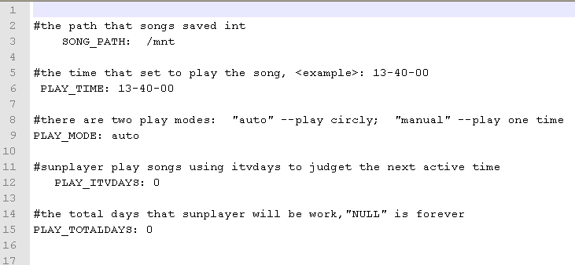

注：该脚本内容以行为单位解析，每行开始可以有空格或tab不会影响内容的正确读取，可以有空行。其中以#开头的行为注释行，系统会自动略过。内容行开头都有一个标题head，格式固定，用户不当修改；标题后面为配置内容，以冒号标示（前后可以有空格）。内容具体格式在脚本注释部分有介绍。
歌曲添加：
步骤一：打开运行输入途中路径

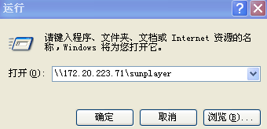

步骤二：输入登录用户名与密码。用户名为：sunplayer，密码为：0002660678

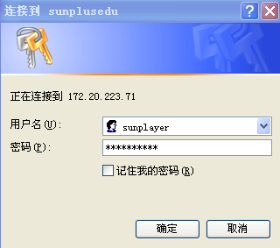

步骤三：登录成功后会显示如下界面。用户可采用复制粘贴或拖拽方式将歌曲添加进去，注意只能放到顶层目录，如下图所示，不能另建新的文件夹（下一版本会添加歌曲递归扫描的功能）。
温情提示：该播放器采用随机播放的模式，当目录中有多个歌曲文件时只能随机抽取一个。机会均等，人人有份。
